Addizionare numeri razionali scritti con frazioni. Verifica
1. Completa la figura qui sotto e rispondi ai quesiti seguenti.
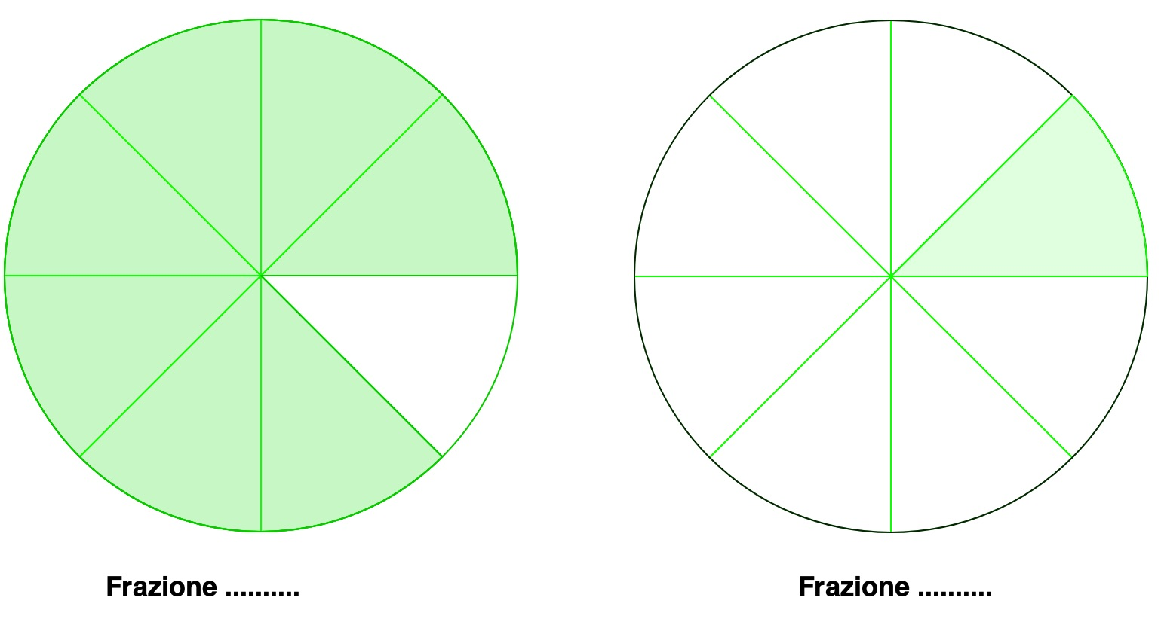

- Qual è il denominatore delle due frazioni?.............
- Quale addizione di frazioni è rappresentata nella figura qui sopra? ……………
- Qual è la somma, cioè il risultato dell’addizione? ………………..
- Spiega perché la somma ha lo stesso denominatore delle due frazioni.
…………………………………………………………………………………………………………….
- Come hai ottenuto il numeratore della somma? ………………………………………………………
2. Scegli il risultato corretto di ogni addizione
b. $\frac{3}{4}+\frac{7}{4}=$
A. $\frac{21}{16}$ B. $\frac{21}{4}$

C. $\frac{10}{8}$ D. $\frac{10}{4}$
a. $\frac{2}{3}+\frac{5}{3}=$
A. $\frac{7}{6}$ B. $\frac{7}{3}$

C. $\frac{7}{9}$ D. $\frac{10}{9}$
c. $\frac{3}{7}+\frac{5}{7}=$
A. $\frac{8}{7}$ B. $\frac{15}{49}$

C. $\frac{8}{14}$ D. $\frac{8}{49}$

f. $\frac{3}{8}+\frac{7}{8}=$
A. $\frac{21}{64}$ B. $\frac{10}{16}$

C. $\frac{10}{8}$ D. $\frac{21}{64}$
e. $\frac{4}{5}+\frac{7}{5}=$
A. $\frac{11}{10}$ B. $\frac{11}{5}$

C. $\frac{28}{25}$ D. $\frac{11}{25}$
d. $\frac{1}{6}+\frac{5}{6}=$
A. $\frac{6}{36}$ B. $\frac{6}{12}$

C. $\frac{5}{36}$ D. $\frac{6}{6}$

3. Scegli il calcolo o il risultato ERRATO di ogni operazione
b. $\frac{3}{8}+\frac{5}{4}=$

A. $\frac{3}{8}+\frac{10}{8}$ B.$\frac{6}{16}+\frac{20}{16}$

C.$\frac{13}{8}$ D. $\frac{8}{12}$
c. $\frac{5}{6}+\frac{2}{3}=$

A. $\frac{5}{6}+\frac{4}{6}$ B. $\frac{7}{9}$

C. $\frac{9}{6}$ D. $\frac{10}{12}+\frac{8}{12}$
a. $\frac{3}{4}+\frac{1}{2}=$

A. $\frac{3}{4}+\frac{2}{4}$ B. $\frac{6}{8}+\frac{4}{8}$

C.$\frac{4}{6}$ D. $\frac{5}{4}$
e. $\frac{4}{3}+\frac{5}{4}=$

A. $\frac{31}{12}$ B. $\frac{16}{12}+\frac{15}{12}$

C.$\frac{32}{24}+\frac{30}{24}$ D. $\frac{9}{7}$
f. $\frac{2}{3}+\frac{5}{2}=$

A. $\frac{4}{6}+\frac{15}{6}$ B. $\frac{7}{5}$

C.$\frac{19}{6}$ D. $\frac{8}{12}+\frac{30}{12}$
d. $\frac{3}{2}+\frac{4}{5}=$

A. $\frac{7}{7}$ B. $\frac{15}{10}+\frac{8}{10}$

C.$\frac{30}{20}+\frac{16}{20}$ D. $\frac{23}{10}$

